Пояснительная записка
Мастер-класс: «Изготовление игольницы из губок».
Тема: «Фрукты».
Тема:« Изготовление игольницы из губок» включена в общеобразовательную программу «Через творчество к мастерству» модули: «Кукольный мир» и «Конструирование» для обучающихся от 6 до 12 лет в разделе: «Изготовление подарков и сувениров».

Губки – это прекрасный материал: пластичный, легкий, доступный, яркий, не вредный. С помощью губок можно изготавливать различные поделки: мебель, машины, сувениры и т.д. Это увлекательное занятие как для девочек, так и для мальчиков, вызывает интерес и в семейном творчестве.
Работа с губкой позволяет реализовывать приоритетные направления в программе – конструирование, техническое моделирование, прототипирование, включая элементы дизайна и домоводства.
Создавая поделки, которые служат игровым материалом (кукольный домик с мебелью, автомобили, военная техника и т.д.), осуществляется возможность для реализации обучения детей младшего возраста в соответствии с психологическими особенностями ребенка, а также способствует развитию креативности, фантазии у детей и приобретению технических знаний, умений и навыков.

Мастер-класс: «Изготовление игольницы из губок «Подарок осени».
Назначение мастер-класса: изготовление поделки в качестве подарка к празднику.
Для поделки потребуется:
- Губки 2 шт. (цвета: желтый + красный, зеленый + желтый и т.д., или одного цвета)
- Ткань (кожа, драп, флис и т.д.) для листочка и оформления низа фрукта
- Нить или тесьма для подвески в виде веточки
Цель: создание подарка из моющей губки к празднику.
Задачи:
- Обучающие: научить детей изготавливать игольницу из моющих губок.
- Дать необходимые знания по работе с моющими губками, формировать умения и навыки по созданию поделки –игольницы из подручных материалов.
- Воспитательная: воспитывать желание создавать и дарить подарки своим друзьям и близким.
- Развивающая: развивать творческую активность, интерес к творчеству.
1.Мотивационный момент:
- Приветствие.
- Осень богата на праздничные события, нам хочется дарить подарки, оказывать внимание и радовать друзей и близких. (День знаний, День учителя, День воспитателя, День матери и другие) Игольница в виде яблока или груши будет не только полезным подарком, но и актуальным символичным сюрпризом с настроением осени. К тому же эту игольницу можно изготовить из подручных материалов, затратить совсем немного времени.
2.Какие материалы и инструменты нам понадобятся:
- Губки
- Ткань для листочка и низа фрукта
- Нить, тесьма для подвески-веточки
- Клей «Титан» или ПВА на выбор
- Ножницы

3. Сообщение темы и цели мастер-класса.

4. Практическая часть:
- Подбор материалов, подготовка к мастер-классу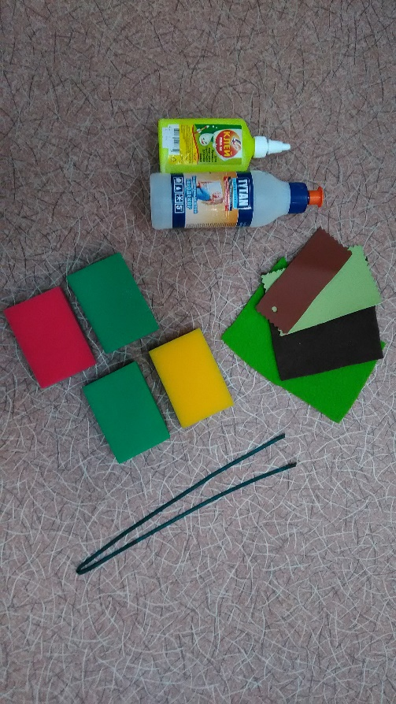
- Изготовление игольницы:
- Берем 2 губки одного или разных цветов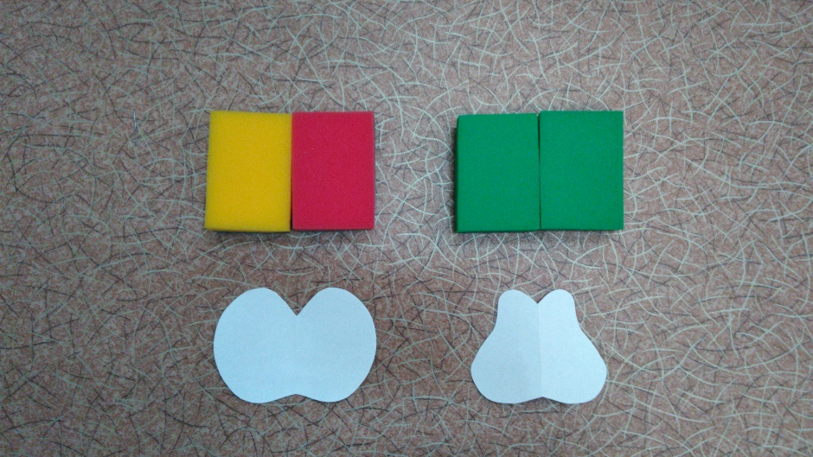
- Рисуем на губке (на ткани жесткой основы) силуэт яблока или груши. Можно использовать шаблон (1 половинка на одной губке, 2 половинка на второй губке).
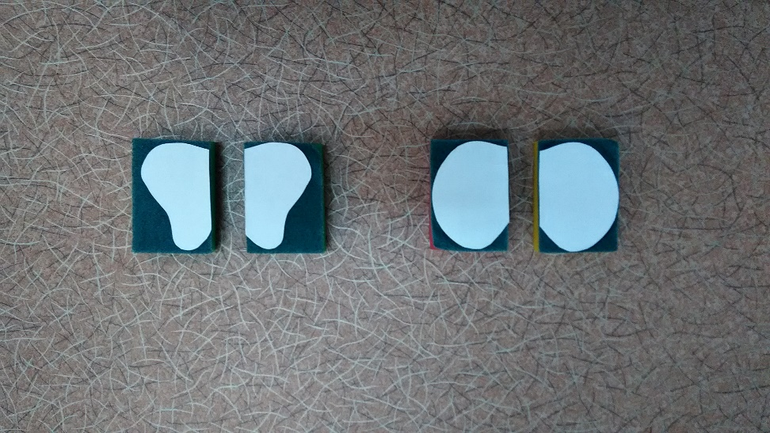
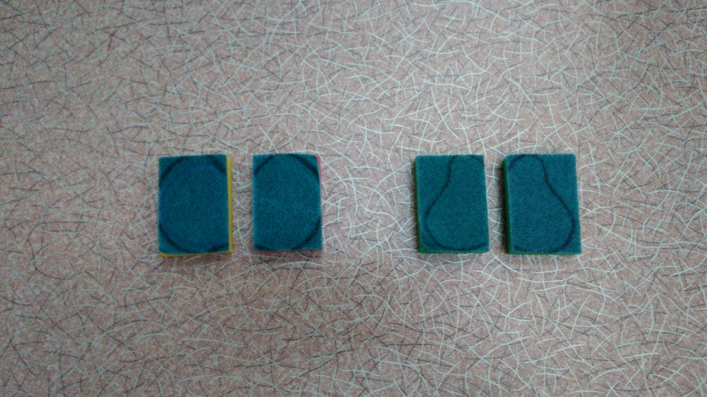
- Вырезаем детали и подравниваем края (помощь взрослых для маленьких детей допускается).
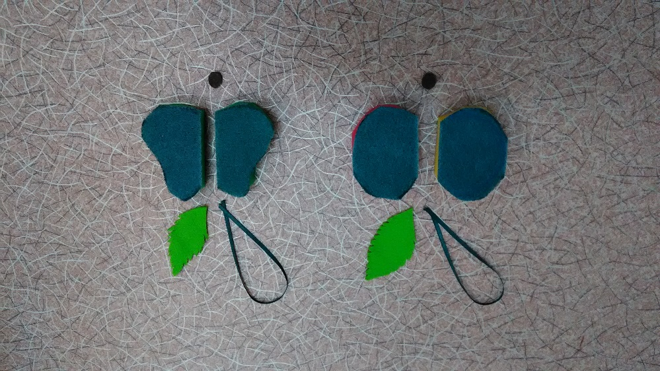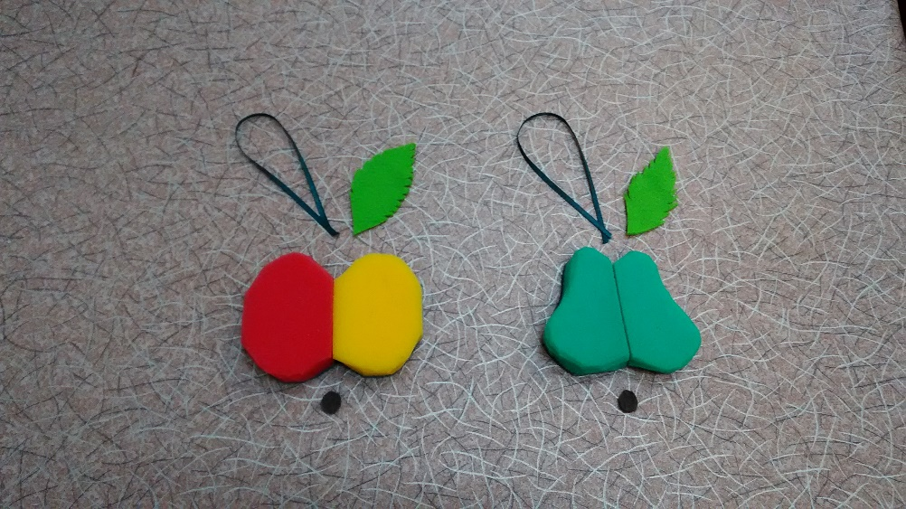
- Склеиваем половинки, вставляем тесьму, сложенную вдвое – делаем петлю, образуя подвеску в виде веточки.
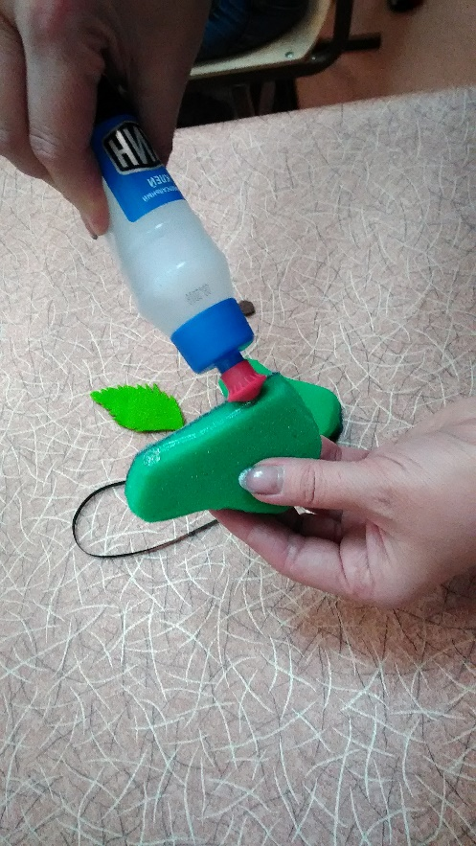 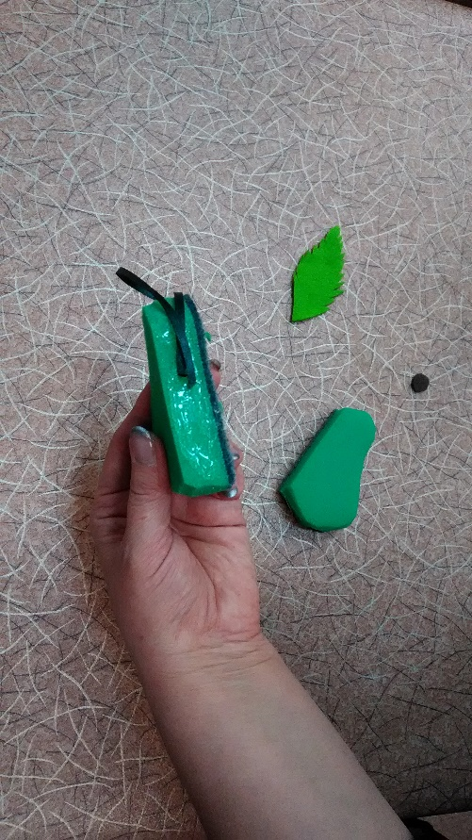
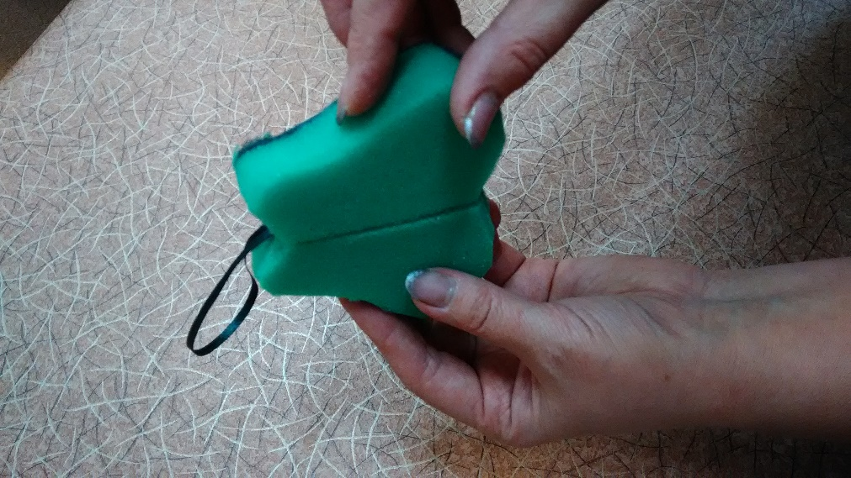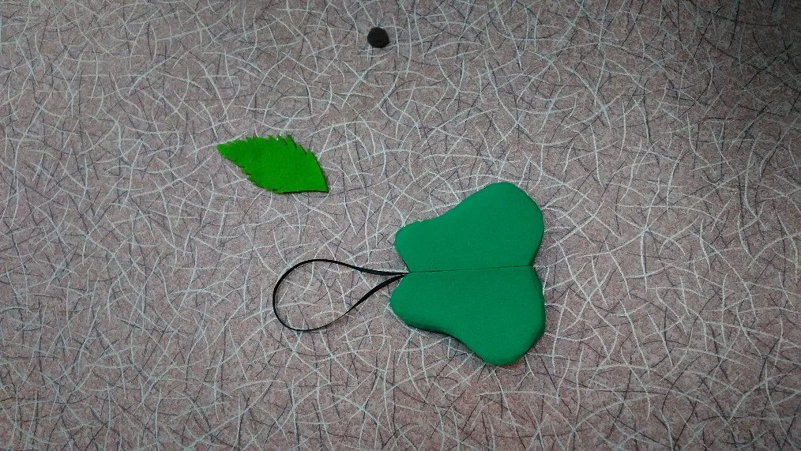
- Украшаем игольницу листочком и оформляем низ фрукта.
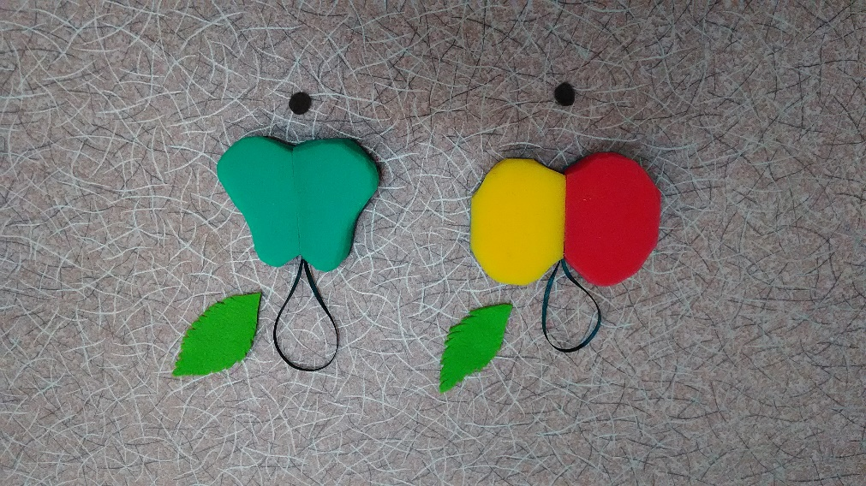
- Игольница готова!
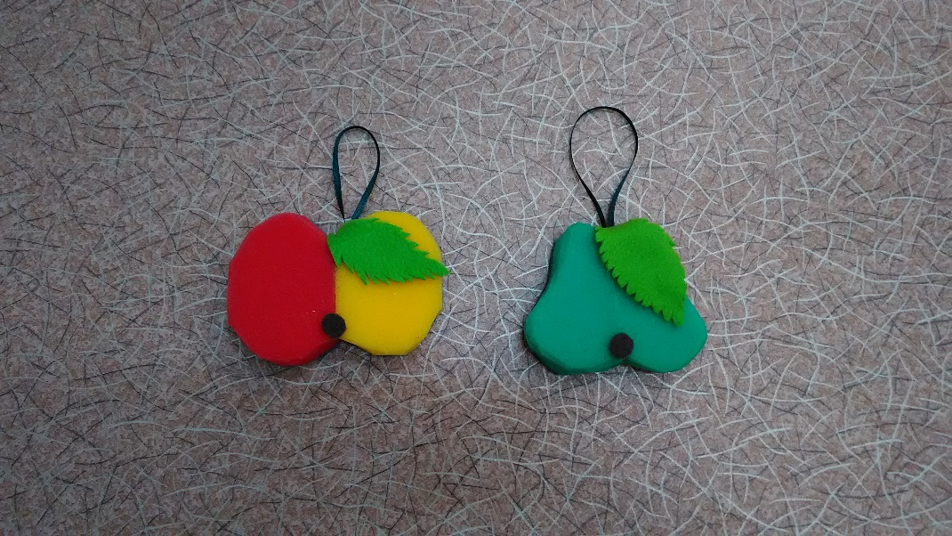
5. Итог
Демонстрация работ: можно прикрепить игольницы-фрукты на декоративное панно «Дерево» и полюбоваться результатом этой работы.
6.Рефлексия.
Всем предоставляется возможность отразить своё настроение на яблочках и грушах, выполненных из картона, предлагается задание: фломастером изобразить на фруктах волшебные личики со своим настроение (грусть, улыбка, восторг, равнодушие и т.д.) – оценка мастер-класса.

УДАЧИ В ТВОРЧЕСТВЕ!

